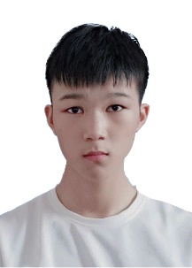

|  |  |  |  |
| --- | --- | --- | --- |
| 本科 | 商丘学院 | 计算机科学与技术 | 2021.9 - 2023.7 |
| 专科 | 河南理工大学 | 计算机应用技术 | 2019.9 - 2021.7 |

教育经历

专业技能

* 熟练掌握 HTML、CSS、JavaScript进行PC端/移动端网站开发。
* 能够使用Vue、node.js、ElementUI、TypeScript、Less，jQuery等技术进行网站开发。
* 掌握Linux、Mysql、Json、Git、AJAX、正则。
* 掌握Python爬虫、Photoshop等技术充当辅助工具。
* 熟悉网站搭建流程、网站性能优化、网站SEO优化、CDN等技术。
* 拥有计算机网络、数据结构与算法、操作系统、组成原理等基础。

项目经验

* **Vue项目：影视解析网站**

项目介绍：项目基于Vue，Element开发，本人负责整个项目的设计和开发。

Github地址：<https://github.com/Lea321/movie>

* **其他小项目**
  1. 个人主页：<https://www.leonus.cn/>
  2. 待办网站：<https://www.leonus.cn/todo>
  3. 学习时长记录网站：<https://study.sitenav.cn/>
* 喜欢上技术站（GitHub，CSDN等）和浏览他人博客及优秀作品来充实自己。
* 自学能力较强，目前掌握的技术栈基本全是自学所得。
* 喜欢换位思考，喜欢分享个人经验以及和他人交流经验。
* 抗压能力强，善于听取他人意见，善于总结经验、吸取教训。

自我评价

|  |  |
| --- | --- |
| 姓名：李双江 | 性别：男 |
| 年龄：22岁 | 学历：本科 |
| 手机：15555332114 | 邮箱：990320751@qq.com |
| 博客：<https://blog.leonus.cn/> | Github：<https://github.com/Lea321> |

求职意向：Web前端

个人简历